李四光地质科学奖基金会第四届理事会第二次会议

在京召开

（来源：基金会秘书处）

2020年11月6日，李四光地质科学奖基金会第四届理事会第二次会议在京召开。会议的主要议题是听取并审议《李四光地质科学奖基金会章程》修改稿和《李四光地质科学奖评审专家库管理办法》初稿；通报了设立李四光地质科学奖-裴荣富勘探奖筹备情况，讨论研究四届理事会一次会议以来的主要工作。

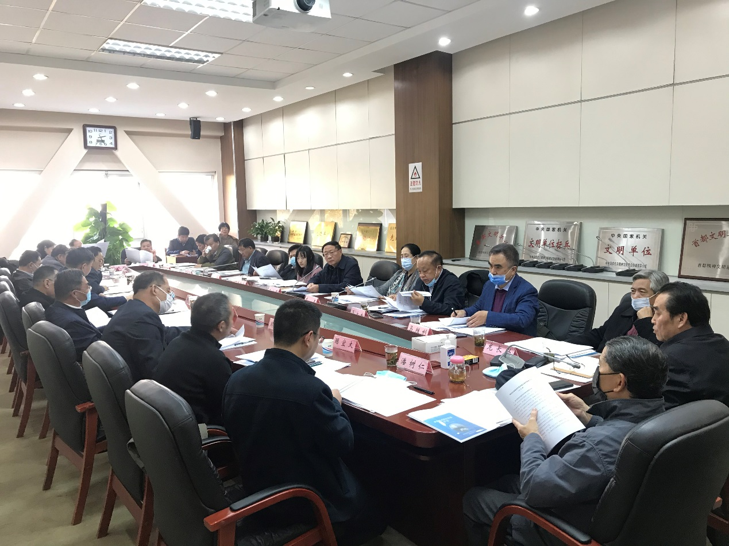

与会的理事监事对《章程》修改稿发表了意见,并一致表决通过章程修订内容;对提交的《李四光地质科学奖评审专家库管理办法》初稿和专家入库名单进行审议,同意修改完善后建库执行。会议肯定了四届理事会一次会议以来所做的各项工作。